Зареченская О.А., педагог дополнительного образования
муниципального бюджетного образовательного учреждения дополнительного образования детей «Детско-юношеский центр»
Шебекинского района и города Шебекино Белгородской области

Развитие художественных
способностей детей дошкольного возраста

И в десять лет, и в семь, и в пять
Все дети любят рисовать.
И каждый смело нарисует
Всё, что его интересует.
В.Берестов.

Окружающее обладает множеством явных и скрытых свойств, которые ребенок учится открывать для себя, воспринимать мир в целом, ориентироваться в нем. Именно в этом возрасте необходимо развивать в ребенке творческие способности (прижизненное, а не врождённое образование).
Человек не рождается способным, его способности формируются, складываются, развиваются в правильно организованной деятельности в течение его жизни под влиянием обучения и воспитания.
Для развития творческих способностей необходимо включать ребёнка с ранних лет в доступную его возрасту деятельность.
Во-первых, деятельность должна вызывать у ребёнка сильные устойчивые положительные эмоции, удовольствие.
Во-вторых, важно организовать деятельность ребёнка так, чтобы он преследовал цели, всегда немного превосходящие его возможности.
На решение проблемы развития творческих способностей ребенка как одной из главных развивающих задач направлена работа школы раннего развития детей "Росток", которая успешно функционирует в муниципальном бюджетном образовательном учреждении дополнительного образования детей «Детско-юношеский центр» с 2006 года. В школе в течение 2-х лет занимаются дети 4-6 летнего возраста.
Школа обеспечивает каждому ребенку-дошкольнику доступный уровень развития, позволяющей ему быть успешным, создает условия для увлекательной активности детей в различных областях деятельности, развивает их творческие способности.
Обучение в школе осуществляется на основе образовательной программы "Росток". Программа составлена с учетом возрастных особенностей детей-дошкольников, которые характеризуются пытливостью, активностью, способностью воображать, фантазировать. Программа «Росток» развивает те способности, которые позволяют сформировать устойчивый интерес ребенка к творческой деятельности.
Один из преподаваемых предметов «Радужный мир», где дети занимаются изобразительной деятельностью. Этот предмет, включает графическую и живописную деятельность, способствует формированию ряда умений (пространственная ориентация, умение анализировать форму предмета и изображения, освоение ряда специальных средств художественной выразительности, развитие воображения). Но особое внимание уделяется нетрадиционным техникам, которые вводятся с четырёхлетнего возраста.
Рисунок в нетрадиционных техниках доставляет ребёнку особую радость и наслаждение, т.к. позволяет соприкоснуться с миром запахов, красок, познать его руками, глазами. Именно поэтому в образовательном процессе, активно используются различные нетрадиционные техники.
Доступность использования нетрадиционных техник определяется возрастными особенностями детей, а так же установленным, на основе различных методик и тестов, уровнем развития специальных способностей детей
- быстрому овладению деятельностью;
- качественному уровню его достижений;
- сильной и устойчивой склонности ребенка к занятиям этой деятельностью.
Работа начинается с простейших техник. На первом году обучения в школе раннего развития «Росток» используются несложные доступные техники, так как рука ребёнка непослушна его воле и глазу: рисование ладошками, пальчиками, рисунок с резервом, набрызг, диатипия, эстамп-оттиск, кляксография, граттаж, рисование поролоном, мозаика.

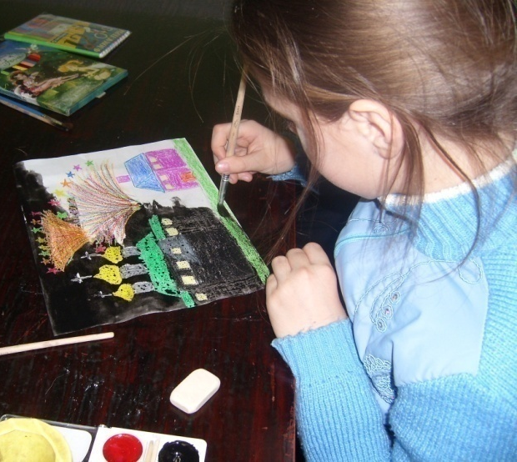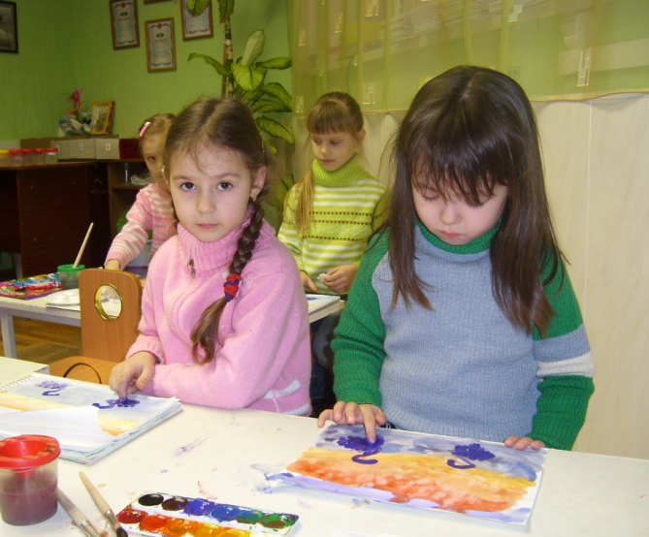

Основные нетрадиционные техники 1-го года обучения

Рисование ладошками, пальчиками  Эта техника способствует развитию воображения, мелкой моторики рук, раскрепощению ребёнка. Ребёнку позволяется то, что дома запрещено – испачкаться. Дети приходят в восторг от такой деятельности. | Поэтапное рисование ладошкой:  - ладошку любой руки намазать краской и прижать к листу бумаги;  -получившийся образ дополнить деталями, используя кисть, цветные карандаши, фломастеры;  - можно положить ладошку на лист бумаги и обвести её, затем превратить отпечаток в какой - либо предмет, животное или птицу.  Поэтапное рисование пальчиками:  - кончик пальца опустить в краску;  - ставить отпечатки на листе бумаги согласно задуманному образу;  - использовать на каждый новый цвет следующий палец;  - рисовать можно не только кончиками пальцев, а и их боковой частью, и всем пальцем;  - получившиеся образы дополняются деталями.
Рисунок с резервом  Деятельность развивает художественно - творческие способности детей, зрительно- образную память, пространственное пред-ставление.  Резерв из свечки, резерв из воскового мелка, клеевой резерв. | Поэтапное выполнение рисунка с резервом:  - сделать карандашный набросок;  - по контуру рисунок обвести клеем, свечой или восковыми мелками;  - нанести акварельные краски на рисунок, краски ложатся на резерв, не закрашивая его, и контур сохраняется.
Набрызг  Это очень интересная техника разбрызгивания краски. Работа в этой технике, развивает у детей эстетическое восприятие, чувство цвета.  Для выполнения потребуется старая зубная щётка и краски. | Поэтапное выполнение набрызга:  - налить в тарелку жидкую краску;  - обмакнуть в неё щётку;  -стряхнуть щётку, чтобы краска не капала;  -наклонить щётку над бумагой и провести по ворсу пальцем правой руки по направлению к себе;  -брызги разлетаются и застывают на бумаге в причудливой форме;  -можно использовать сухие листья, уложив их на чистый лист бумаги и забрызгать фон.
Эстамп- оттиск  Техника способствует развитию воображения, внимания, чувства ритма. | Поэтапное выполнение  эстамп - оттиска  Штампик из овощей (картофеля, редиски, свеклы, моркови).  - вырезав штампик из овощей, опустить в краску;  - на белом или тонированном листе бумаги ставить отпечатки.
Кляксография  Работа в этой технике развивает фантазию, чувство композиции, чувство цвета, чувство формы. | Поэтапное выполнение кляксографии:  - на белый или тонированный лист бумаги ставится большая капля краски;  - далее воображение детей не ограничено, они превращают каплю в задуманное существо или предмет.

Так же наряду с указанными используются и следующие техники: рисование по - сырому, рисование ватными палочками, рельефные трафареты, монотипия.
На втором году обучения ребёнка по мере развития психических процессов (памяти, воображения, внимания, восприятия, мышления, а так же моторики рук) вводятся более сложные изобразительные техники: ниткография, коллаж, эстамп - оттиск, лессировка, изготовление текстурной бумаги, мыльные пузырьки, монотипия, рисование ватными палочками, рисование пальчиками.

Основные нетрадиционные техники 2-го года обучения

Граттаж  Использование этой техники способствует развитию твор-ческого воображения детей, абстрактного, логического и эмоционального мышления.  Рисунок выполняется процара-пыванием на покрытой парафи-ном и тушью поверхности. | Для этого необходимо:  - смешать гуашь и клей в пропорции 1:1;  - натереть лист бумаги свечой;  -нанести состав туши и гуаши на поверхность листа;  - просушить слой;  -взять вязальную спицу или иглу и процарапать задуманный рисунок на чёрном листе;  -заранее покрасить бумагу в нужный цвет, чтобы штрихи получились цветными.
Точечный рисунок.  Данная техника развивает у детей восприятие, фантазию, глазомер, моторику рук. | Поэтапное выполнение точечного рисунка:  - нанести мелкие мазочки – точки одного цвета, оставляя между ними промежутки;  - нанести мазочки другого цвета;  - использовать любое количество цветов;  - рисовать в технике точечного рисунка можно на белой, тонированной или цветной бумаге.
Рисование поролоном  Эта техника способствует развитию творческих способ-ностей, чувства цвета, воображения, наблюдения. | Поэтапное рисование поролоном:  -изготовить трафарет: сложить лист бумаги пополам, на сгибе нарисовать половинку вазы;  - вырезать, развернуть;  -так же сделать трафарет листочков, цветочков;  - смочить краску, губку мочить нельзя;  -на чистый лист наложить трафарет вазы;  - опустить губку в краску и прижать её к бумаге, делая «клюющие» движения.  Можно использовать трафареты с различным изображением.
Мозаика  Способствует зрительному восприятию рисунка, развивает ассоциативное, абстрактное мышление, воображение. | Поэтапное рисование:  рисованная  - нарисовать контур (бабочки, цветов, фруктов) любым цветом;  - заполнить эти контуры цветными точками, между ними оставлять просветы фона;  рваная  - нарисовать контур будущей мозаики;  - взять цветную бумагу и разорвать её на мелкие кусочки;  - клеем смазывать бумагу и наклеивать мелкие кусочки;  резаная  - кусочки бумаги не рвать, а резать.
Диатипия  Эта техника изобразительного искусства получила своё название от греческого слова dia – сквозь, через.  Способствует развитию чувства тона, цвета, линии, эстетичес-кого вкуса, пространственного представления | Поэтапное выполнение рисунка:  - ватным или поролоновым тампоном нанести небольшой слой краски на картон;  -сверху на картон положить лист бумаги;  -нарисовать что-либо на нём карандашом, не надавливая сильно на бумагу;  - на той стороне, которая была прижата к картону, получится оттиск с не обычным рисунком и фоном;  -выполнить рисунок сначала одним цветом, затем двумя - тремя.

Довольно часто возникают ситуации, когда ребёнок боится не справиться с работой. Важно поддержать его, создать условия, обеспечивающие успех каждого ребёнка:
- снять страх, «авансировать» (У тебя получится!);
- подчеркнуть «персональную исключительность» ребёнка (Именно у тебя получится, так как…);
- использовать «педагогическое внушение» (Начинай же! Приступай же!);
- и в итоге – оценить работу или наиболее удавшуюся её часть.
Главные враги, которые мешают детям свободно выражать свой внутренний мир при помощи рисунка: боязнь ошибиться, спешка, неумение сосредоточиться, сконцентрироваться, удержать внимание.
Желательно при проведении занятий следовать следующим правилам.
Ребёнок – личность
Верить в способность и талантливость ребёнка. Выделять индивидуальные интересы, возможности, особенности ребёнка и использовать для достижения результатов в развитии творческих способностей ребёнка.
Создавать психо - эмоциональную комфортность на занятиях, с целью активизации жизненных впечатлений ребёнка и пробуждения творческого отношения к своей изобразительной деятельности.
- Начинать занятие с улыбки, добрых пожеланий в адрес детей, как
залог радостного дня и хорошего занятия.
- Интересоваться настроением детей, пришедших на занятие.
- Вместо вопроса «Вам понравилось?» задать вопросы о чувствах и
ощущениях ребят: за кого ты порадовался, что тебя огорчило, что
доставило удовольствие, радость на занятии?
- Стараться, чтобы каждый новый материал на занятии увеличивал
эмоциональный опыт ребёнка.
Создавать эмоционально развивающую среду в учебном процессе
Это способствует развитию творческого потенциала каждого ребёнка, а так же позволяет:
- стабилизировать психо - эмоциональное состояние;
- развивать мелкую моторику;
- развивать тактильно- кинестетическую чувствительность;
- стимулировать познавательные интересы и расширять кругозор;
- развивать восприятие и фантазию, интеллектуальные операции,
навыки моделирования, эстетические вкусы.
Раскрытию творческого потенциала детей способствует проведение занятий в нетрадиционных формах: занятие-сюрприз, занятие-игра, занятие-сказка, занятие- путешествие
В дошкольном возрасте рисунок, бесспорно, занимает первое место, так как предоставляет ребёнку возможность наиболее легко выразить то, что им владеет. Детский рисунок - это проявление потребностей ребёнка познать мир, эстетически его освоить и вместе с тем познать самого себя, выразить свои переживания, найти в рисунке средства общения с окружающими. Рисунок позволяет создать на бумаге мир, принадлежащий только ему, что приносит ребёнку наслаждение, ощущение своих сил. Хотя рисунки детей упрощены, схематичны, плоскостны, однако рисуют они с радостью, увлечённо.

Использованная литература
1. Лыкова И.А., Художественное воспитание, обучение и развитие
детей 2-7лет, «Цветные ладошки» / И.А. Лыкова – М.: издательский дом
«Карапуз-дидактика», 2007.-144с.
2. Фатеева А.А., Рисуем без кисточки / А.А.Фатеева; худож. А.А.Селиванов. -
Ярославль: Академия развития, 2007.-96с.
3.Одинокова Г.Ю., «ШЛЁП…ёжик»/Г.Ю.Одинокова,-г. Дмитров Московской
области: Издательский дом «Карапуз», 2006.-26с.
4. Давыдова Т., «Рисуем ладошками» (детское творчество)/ Т.Давыдова,
И. Литошенко, Н.Терентьева, - М.: ООО «Стрекоза», 2010.-12с.
5.Давыдова Т., «Рисуем пальчиками» (детское творчество)/ Т.Давыдова,
И. Литошенко,-М.: ООО «Стрекоза», 2010.-12с.
6.Александрова О., «Изучаем цвета» (умные книжечки)/ О.Александрова,-М.:
«Стрекоза», 2008.-8с.
7. Рузанова Ю.В., «Развитие моторики рук в нетрадиционной
изобразительной деятельности»/ Ю.В. Рузанова, -издательство КАРО
Санкт-Петербург, 2002.-125.
8. Казакова Р.Г., Рисование с детьми дошкольного возраста: Нетрадиционные
техники рисования, планирование, конспекты занятий/ под редакцией
Р.Г.Казаковой – М.: Т.Ц. Сфера, 2009.-138с.
9. Королёва Т.В., Занятия по рисованию в детском саду/ Т.В.Королёва,-М.:
Гуманитарное издательство центр ВЛАДОС, 2007.-148с.
10.Утробина К.К., Утробин Г.Ф., «Увлекательное рисование методом тычка с
детьми 3-7 лет»/ К.К. Утробина, Г.Ф. Утробин, - Москва, издательство
«ГНОМ и Д» 2001.- 35с.

